Molkerei Forster und Lidl Schweiz bringen selbsttrennende Verpackungen von Greiner Packaging auf den Markt

Als eines der ersten Unternehmen in der Schweiz setzt die Molkerei Forster auf sich-selbst-trennende K3® Becher von Greiner Packaging. Unter der Eigenmarke Milbona werden die nachhaltigen Karton-Kunststoff-Kombinationen in Filialen des Detailhändlers Lidl Schweiz angeboten.

- Die Molkerei Forster setzt für ihre 500 g Naturjoghurts der Marke Milbona ab sofort sich-selbst-trennende Karton-Kunststoff-Kombinationen ein.
- Die Joghurtverpackungen sollen künftig eine Verwertung in getrennten Recyclingströmen ermöglichen.
- Mit der Umstellung auf die Verpackungsinnovation betonen Greiner Packaging, Molkerei Forster und Lidl Schweiz einmal mehr ihren Fokus auf Nachhaltigkeit.

Kremsmünster, November. Wer Molkereiprodukte nachhaltig verpacken möchte, greift seit vielen Jahren gerne zu Karton-Kunststoff-Kombinationen. Vor über 40 Jahren wurden am Schweizer Greiner Packaging Standort in Diepoldsau erstmals K3® Verpackungen hergestellt. Nun kommt die neueste K3®-Innovation auf den Schweizer Markt: Der sich-selbst-trennende K3® r100. Eingesetzt wird die innovative Verpackung bei Naturjoghurts der Marke Milbona, die beim Schweizer Detailhändler Lidl Schweiz vertrieben werden.

Grundstein für optimales Recycling gelegt
Die Verpackungsinnovation K3® r100 macht es erstmals möglich, dass Karton und Kunststoff sich auch ohne menschliches Einwirken voneinander trennen. Diese Innovation legt den Grundstein für zukünftige Sammelsysteme in der Schweiz. Sollte es mal in Vergessenheit geraten sein, den Kartonmantel vom Becher zu trennen, separieren sich die beiden Teile durch mechanischen Druck. Kunststoffbecher und Kartonmantel können erkannt, getrennten Recyclingströmen zugewiesen und folglich stofflich verwertet werden. Bis dies soweit ist, müssen jedoch beide Komponenten weiterhin manuell separiert und dem jeweiligen (lokalen) Entsorgungssystem zugeführt werden. Greiner Packaging, Lidl Schweiz und Molkerei Forster hoffen künftig auf eine Harmonisierung der Sortierströme. Mit dem Umstieg auf K3® r100 sind die Molkerei Forster und Lidl Schweiz aber bereits heute für ein solches System bestens vorbereitet und nehmen eine Vorreiterrolle hinsichtlich zukunftsfähiger Verpackungsgestaltung ein.

Partnerschaften sichern Innovationen
Die Unternehmen Greiner Packaging und Molkerei Forster profitieren bereits seit vielen Jahren von einer partnerschaftlichen Kooperation und konnten schon zahlreiche Innovationsschritte miteinander erarbeiten. Etwa stellte das Unternehmen 2021 als eines der ersten Unternehmen in der Schweiz auf den neuen Greiner Packaging Aufriss um: Eine Griffmulde im Kartonmantel erlaubt ein einfaches Abtrennen vom Kunststoffbecher mit nur einem Handgriff. Im Rahmen der Entwicklung des K3® r100 war eine enge Zusammenarbeit gefragt. Zahlreiche Abfülltests der Verpackungsinnovation haben im Haus der Molkerei Forster stattgefunden.

„Ohne gute Partner, wie die Molkerei Forster einer ist, wären Innovationen wie unser K3® r100 nicht realisierbar. Bevor wir den Becher auf den Markt bringen konnten, haben wir ihn in zahlreichen Abfülltests perfektioniert – unter anderem auf den Anlagen der Molkerei Forster. Denn, eine gute Idee zu haben ist das eine, diese auf Markttauglichkeit zu überprüfen das andere. Und das geht nur in Zusammenarbeit mit unseren Kunden“, ist Antonios Kampouris, Sales Director von Greiner Packaging Schweiz überzeugt.

Drei Unternehmen, ein Ziel
So wie Greiner Packaging engagieren sich auch die Molkerei Forster und der Detailhändler Lidl Schweiz für eine nachhaltige Zukunft. „Wir haben uns zum Ziel gesetzt, auf Nachhaltigkeit zu fokussieren. Das fängt bei den eingesetzten Rohstoffen an und geht über unsere Produktionsprozesse bis hin zu den Verpackungen, die wir für unsere Produkte einsetzen und darüber hinaus. Mit dem K3® r100 setzen wir einen weiteren wichtigen Schritt in Richtung nachhaltige Zukunft“, freut sich Unternehmensgründer der Molkerei Forster, Markus Forster.

Eingesetzt werden die 500 g Becher für Naturjoghurts mit 1,5 % und 3,5 % Fettanteil der Marke Milbona, die in Filialen von Lidl Schweiz vertrieben werden.

„Uns verbindet eine langjährige erfolgreiche Partnerschaft. Es freut uns sehr, nun einen weiteren gemeinsamen Schritt nach vorne im Verpackungsbereich zu gehen. Mit der Einführung der innovativen Joghurtverpackung unterstreichen wir unser Engagement im Bereich Nachhaltigkeit und Design for Recycling ein weiteres Mal“, sagt Andreas Zufelde, Chief Commercial Officer bei Lidl Schweiz.
Text & Bild:
Textdokument sowie Bilder in hochauflösender Qualität zum Download:
https://greinerpackaging.canto.de/b/G8TSE

Credit: Greiner Packaging

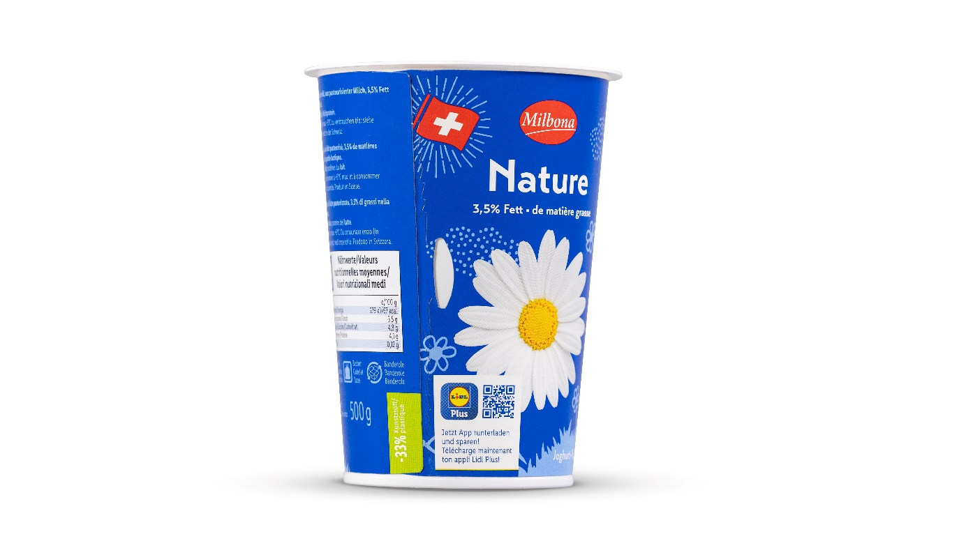

Bildunterschrift: Mit der Umstellung auf sich-selbst-trennende K3® r100 Becher von Greiner Packaging betonen Molkerei Forster und Lidl Schweiz einmal mehr ihren Fokus auf Nachhaltigkeit.

Über Greiner Packaging
Greiner Packaging zählt zu den führenden europäischen Herstellern von Kunststoffverpackungen im Food- und Non-Food-Bereich. Das Unternehmen steht seit über 60 Jahren für hohe Lösungskompetenz in Entwicklung, Design, Produktion und Dekoration. Den Herausforderungen des Marktes begegnet Greiner Packaging mit zwei Business Units: Packaging und Assistec. Während erstere für innovative Verpackungslösungen steht, konzentriert sich zweitere auf die Produktion maßgeschneiderter technischer Teile. Greiner Packaging beschäftigt über 5.000 Mitarbeiter:innen an 30 Standorten in 19 Ländern weltweit. 2022 erzielte das Unternehmen einen Jahresumsatz von 909 Millionen Euro (inkl. Joint Ventures). Das sind fast 40 % des Greiner-Gesamtumsatzes.

Medienkontakt Greiner Packaging:
Charlotte Enzelsberger

Greiner Packaging International GmbH
Gewerbestraße 15, 4642 Sattledt, Austria
Mobil: +43 664 88218364
E-mail: c.enzelsberger@greiner-gpi.com

